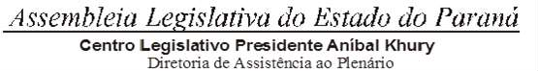



2ª SESSÃO LEGISLATIVA DA 20ª LEGISLATURA

DE 2 DE FEVEREIRO A 22 DE DEZEMBRO DE 2024 8ª SESSÃO ORDINÁRIA

ORDEM DO DIA

PARA O DIA 27 DE FEVEREIRO DE 2024 TERÇA-FEIRA

AUDIÊNCIA PÚBLICA DA SECRETARIA DE ESTADO DA FAZENDA

– PARA APRESENTAÇÃO DO CUMPRIMENTO DAS METAS FISCAIS DO TERCEIRO QUADRIMESTRE DO EXERCÍCIO DE 2023.